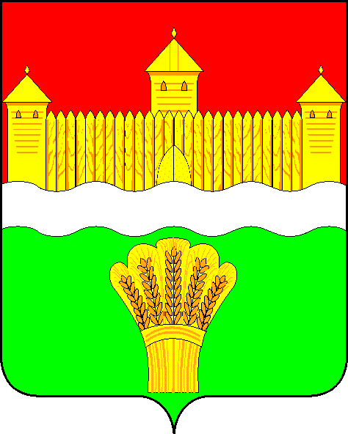

КЕМЕРОВСКАЯ ОБЛАСТЬ - КУЗБАСС

СОВЕТ НАРОДНЫХ ДЕПУТАТОВ

КЕМЕРОВСКОГО МУНИЦИПАЛЬНОГО ОКРУГА

ПЕРВОГО СОЗЫВА

СЕССИЯ № 10

РЕШЕНИЕ

от «11» июня 2020 г. № 174
г. Кемерово

О переносе даты проведения публичных слушаний по проекту решения Совета народных депутатов Кемеровского муниципального округа «О внесении изменений в решение Совета народных депутатов Кемеровского муниципального района от 24.11.2014 № 383 «Об утверждении генерального плана муниципального образования «Елыкаевское сельское поселение», назначенных решением Совета народных депутатов Кемеровского муниципального округа от 16.04.2020 № 121

Руководствуясь распоряжением Губернатора Кемеровской области - Кузбасса от 14.03.2020 № 21-рг «О введении режима «Повышенная готовность» на территории Кемеровской области – Кузбасса и мерах по противодействию распространению новой коронавирусной инфекции (COVID-19)», постановлением главы Кемеровского муниципального округа от 14.03.2020 № 498-п «О введении режима «Повышенной готовности» на территории Кемеровского муниципального округа и мерах по противодействию распространению новой коронавирусной инфекции (COVID-19)» в целях обеспечения санитарно-эпидемиологического благополучия населения Совет народных депутатов Кемеровского муниципального округа

РЕШИЛ:

- Перенести дату проведения публичных слушаний по проекту решения Совета народных депутатов Кемеровского муниципального округа «О внесении изменений в решение Совета народных депутатов Кемеровского муниципального района от 24.11.2014 № 383 «Об утверждении генерального плана муниципального образования «Елыкаевское сельское поселение», назначенных решением Совета народных депутатов Кемеровского муниципального округа от 16.04.2020 № 121 «О назначении публичных слушаний по проекту решения Совета народных депутатов Кемеровского муниципального округа «О внесении изменений в решение Совета народных депутатов Кемеровского муниципального района от 24.11.2014 № 383 «Об утверждении генерального плана муниципального образования «Елыкаевское сельское поселение», на неопределенный срок.
- Информацию о переносе даты проведения публичных слушаний по проекту решения Совета народных депутатов Кемеровского муниципального округа «О внесении изменений в решение Совета народных депутатов Кемеровского муниципального района от 24.11.2014 № 383 «Об утверждении генерального плана муниципального образования «Елыкаевское сельское поселение» дополнительно разместить на информационной доске по адресу:
- г. Кемерово, пр. Ленина, д. 5 (управление архитектуры и градостроительства администрации Кемеровского муниципального округа), телефон для консультаций 21-07-55.
3. Все поступившие замечания и предложения, заявки на участие, письменные уведомления в сроки, установленные решением Совета народных депутатов Кемеровского муниципального округа от 16.04.2020 № 121 «О назначении публичных слушаний по проекту решения Совета народных депутатов Кемеровского муниципального округа «О внесении изменений в решение Совета народных депутатов Кемеровского муниципального района от 24.11.2014 № 383 «Об утверждении генерального плана муниципального образования «Елыкаевское сельское поселение» сохраняются и будут рассмотрены при проведении публичных слушаний в порядке, установленном Решением Совета народных депутатов Кемеровского муниципального округа от 24.12.2019 № 19 «Об утверждении Положения о порядке организации и проведения публичных слушаний на территории Кемеровского муниципального округа», Решением Совета народных депутатов Кемеровского муниципального округа от 27.02.2020 № 75 «Об утверждении Порядка организации и проведения публичных слушаний по проектам документов в сфере градостроительной деятельности Кемеровского муниципального округа».
4. Опубликовать настоящее решение в газете «Заря», разместить решение на официальном сайте Совета народных депутатов Кемеровского муниципального округа, на официальном сайте администрации Кемеровского муниципального округа в информационно-телекоммуникационной сети «Интернет».
5. Контроль за исполнением настоящего решения возложить на Левина Д.Г. - председателя комитета по местному самоуправлению и связям с общественностью.
6. Решение вступает в силу с момента его опубликования.

Председатель Совета народных депутатов
Кемеровского муниципального округа В.В. Харланович

Глава округа М.В. Коляденко

